Lösung Die Erde 2: Jahreszeiten, Tageslängen und die Erdachse
L

Informationstext
Die Erde dreht sich innerhalb eines Tages (23.9 Stunden um genau zu sein) einmal um ihre eigene Achse. In einem Jahr dreht sich die Erde um die Sonne. Die Erdumlaufbahn ist nicht ganz kreisförmig, das heisst, dass der Abstand zur Sonne nicht immer gleich gross ist. Das alleine reicht aber nicht aus, um die Jahreszeiten auf der Erde zu bestimmen. Die Erdachse steht jedoch nicht senkrecht, sondern ist zu 23.5% geneigt. Durch diese Neigung ändert sich der Einfallswinkel der Sonnenstrahlen auf die Erde.

Lernziele
- Du erkennst den Zusammenhang zwischen der Neigung der Erdachse und der Sonneneinstrahlung.
- Du verstehst, wie die Jahreszeiten auf der Erde entstehen.
- Du kennst die Auswirkungen der geneigten Erdachse für den Menschen.

Aufgabe
- Entscheide bei folgenden fünf Behauptungen, ob die Aussage stimmt oder nicht. Du darfst die untenstehende Darstellung für deine Überlegungen betrachten. Vielleicht hilft sie dir weiter. Blättere aber nicht auf die nächste Seite.
- Weihnachten fällt in Südafrika auf den Winter. falsch
- Da sich die Erde auf einer elliptischen Bahn befindet, ist bei grossem Abstand Winter und bei geringerem Abstand Sommer. falsch
- Da die Erdachse geneigt ist, werden Nord- und Südhalbkugel unterschiedlich intensiv beschienen. Sommer ist auf der Halbkugel, wo der Einstrahlungswinkel am grössten ist. Winter ist auf der Halbkugel, wo der Einstrahlungswinkel am kleinsten ist. richtig
- Im Sommer ist es am wärmsten, weil keine Wolken die Sonnenstrahlen behindern. falsch
- Die Tageslängen verändern sich von Nord nach Süd. falsch

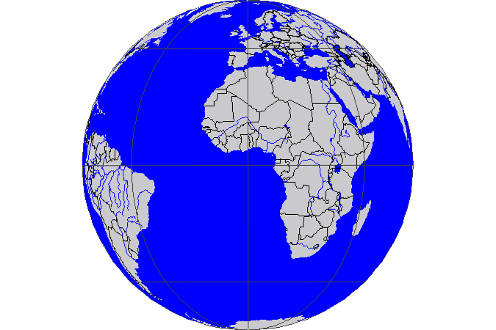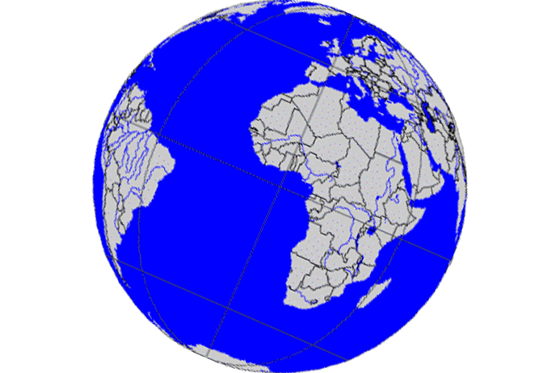

23,5°

- Lies den Text aufmerksam durch und betrachte die Darstellungen:
Jahreszeiten werden verursacht durch die Änderung der Neigung der Erde zur Sonne während eines Jahres. Im Beispielbild (Seite 1) hat die Erde die Nordsonnenwende am 21. Juni erreicht; Jetzt ist die Nordhalbkugel am weitesten zur Sonne geneigt, und empfängt das meiste Sonnenlicht. Deshalb ist der 21. Juni der längste Tag auf der Nordhalbkugel und der „Sommer“ (warme Jahreszeit) beginnt. Am Nordpol geht die Sonne sogar gar nicht mehr unter und es ist Polartag (Die Leute sehen die Sonne 24 Stunden am Tag am Himmel und es wird nicht dunkel). Die Sonneneinstrahlung ist stärker und in einem grösseren Winkel als auf der südlichen Halbkugel. Dort ist entsprechend "Winter" (oder kühle Jahreszeit).
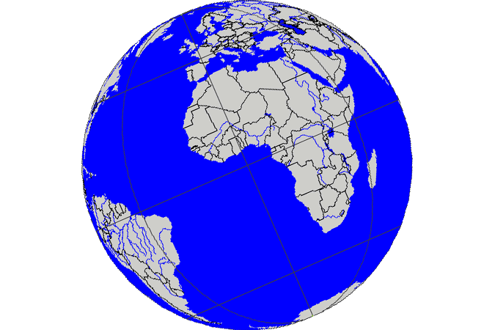
Sonne

Sechs Monate später, am 21. Dezember (Bild oben), erreicht die Erde die südliche Sonnenwende, wenn die südliche Hemisphäre am weitesten zur Sonne geneigt ist, und das meiste Sonnenlicht empfängt. Dieses verursacht "Sommer" auf der südlichen Hemisphäre und "Winter" auf der Nordhalbkugel.
Am 21. März und am 21. September sind der Tag und die Nacht immer auf der gesamten Erde gleich lang. Das ist, weil die Erde an diesen zwei Tagen im Jahr gerade zur Sonne steht:

Die Sonnenstrahlen treffen also im Laufe des Jahres mit einem unterschiedlichen Winkel auf jeden Punkt der Erde. Dadurch erwärmen sie die Erde im Norden und Süden unterschiedlich stark und verursachen so die Jahreszeiten

  - Notiere mindestens vier wichtige Wörter in die Wortliste und schreibe eine Erklärung dazu, die dir hilft, das Wort beim nächsten Mal zu verstehen.
Hemisphäre: Halbkugel der Erde. Sonnenwende (nördl. und südl.): Punkt/Linie, wo Halbkugel am stärksten zur Sonne geneigt ist. Empfängt hier (jeweils am 21.6. im Norden oder 21.12. im Süden) am meisten Licht. Polartag: Die Sonne bleibt während fast 24 Stunden am Himmel. Erdneigung: Die Erdeachse ist um 23.5° geneigt.

- Führe folgenden Versuch durch und notiere deine Beobachtungen in die Tabelle. Anleitung:
  - Lege ein dunkles A4-Blatt auf dein Pult.
  - Halte die Taschenlampe senkrecht darüber. Beobachte die Grösse und Helligkeit der beleuchteten Fläche.
  - Halte die Taschenlampe aus gleicher Höhe schräg über das Blatt. Beobachte, wie sich die Fläche und die Helligkeit verändern.
Führe den Versuch so oft durch, wie du möchtest.
 | Senkrecht über dem Blatt | Schräg über dem Blatt
Einstrahlungswinkel | gross | niedrig
Grösse der beleuchteten Fläche | klein | gross
Helligkeit (Stärke der Strahlung) | hell | dunkel

  - Entscheide, welchen Zusammenhang es zwischen Einstrahlungswinkel und Stärke der Einstrahlung gibt, indem du das falsche Wort durchstreichst: Je grösser der Einstrahlungswinkel, desto mehr/weniger Energie pro Flächeneinheit.
  - Begründe, warum es in den Tropen (rund um den Äquator) das ganze Jahr heiss ist.
Weil der Einstrahlungswinkel das gesamte Jahr über gross ist. Die Erde ist dort nicht so stark geneigt wie an den Polen.
  - Überlege dir, was für Bedeutungen das für die Schweiz hat und fülle die folgende Tabelle aus:
Temperaturen | hoch | niedrig
Einstrahlungswinkel | hoch | niedrig
Jahreszeit | Sommer | Winter

